7 RAZRED
DIZAJN 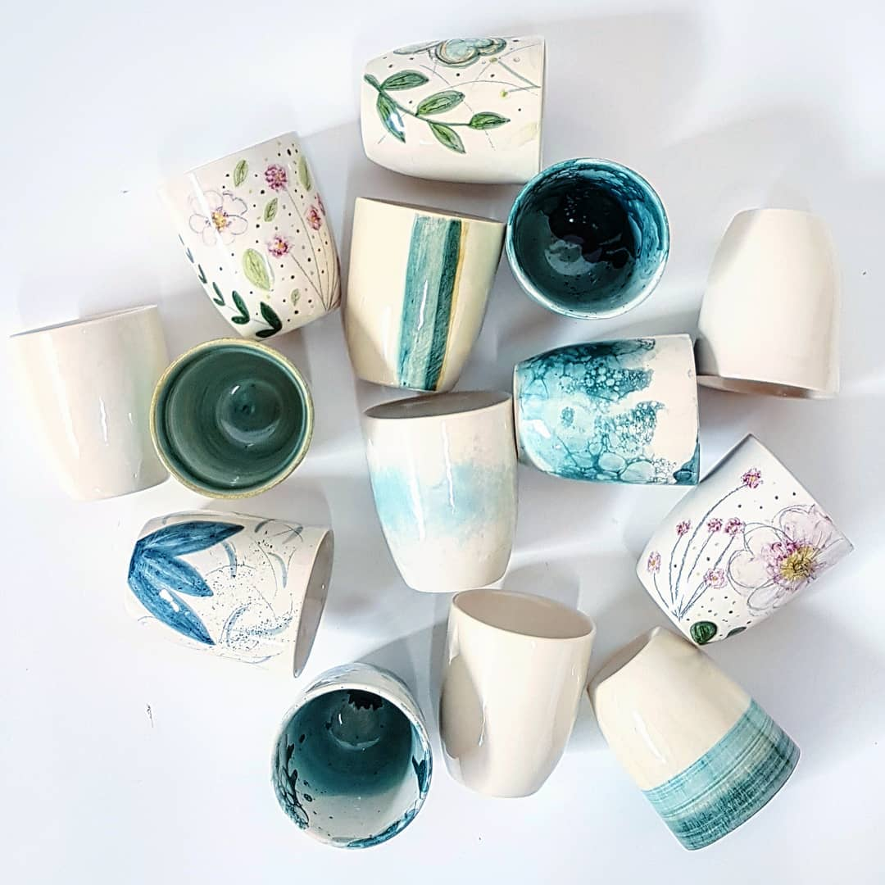
Umjetničko oblikovanje predmeta svakidašnje uporabe nazivamo primijenjena umjetnost. Premda je u suvremenoj umjetnosti često nemoguće postavljati jasne granice, pojam primijenjene umjetnosti najčešće se rabi za oblikovanje predmeta ručne izrade, a riječ dizajn odnosi se na stvaralački proces čiji je rezultat dizajnerski oblikovan I indusrijski proizveden proizvod.
Pojava dizajna veže se za suvremenu industrijsku proizvodnju, a obuhvaća tehnološku I likovnu analizu projekta te oblikovanje pojedinog industrijskog proizvoda.
Dizajn se uglavnom rabi u sustavu pojmova industrijski, grafički I modni dizajn.

Iako se moda javlja još davnoj prošlosti, kad se čovjek počeo odijevati, oblikovanje djeće modni dizajn, kakav danas poznajemo, počinje se razvijati tek početkom 20.st. Od da se na modnoj sceni pojavljuju razni modni dizajneri cijelog svijeta koji predstavljaju svoje kreacije I kolekcije.
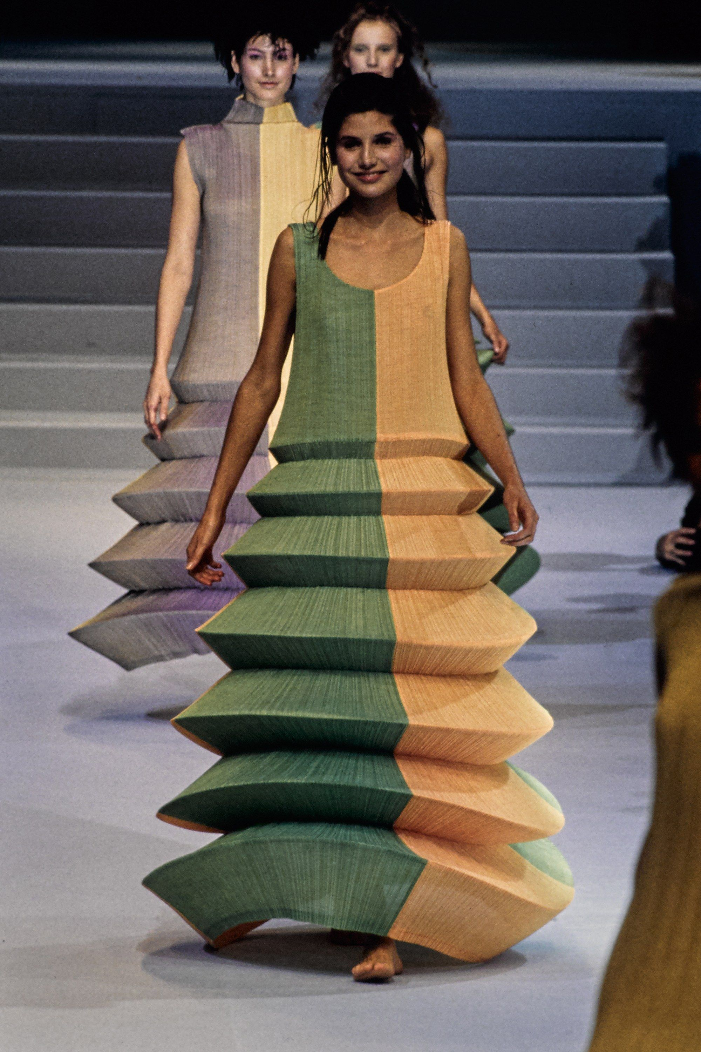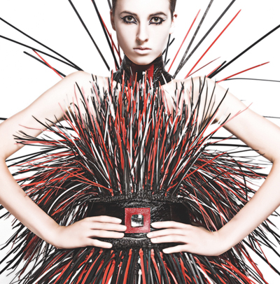
Danas modni dizajn dijelimo na oblikovanje odjeće koju nosimo svaki dan (pret-a-porter-moda), odjeću visoke mode koja je često vrlo skupa I dostupna samo nekolicini ljudi( haute outure) te odjeću koja ima dimenziju umjetničkog djela I rijetko je nosiva.
Naš riječki dizajner Žigman ( Zigman dizajn)dizajnirao je haljinu pjevačicu Ninu

Oko nas je nebrojeno mnogo predmeta kojima se koristimo u različite svrhe. Neki od njih su ručno izrađeni obrtnički proizvodi, a drugi su industrijski proizvedeni. Obrtničke proizvode obično oblikuje I proizvodi sam obrtnik svojim zanatskim umijećem I znanjem. Među tim ručno izrađenim proizvodima rijetko ćemo naći nekoliko potpuno istih oblika. Ali u industriskoj, masovnoj proizvodnji, svi predmeti iste serije istog su oblika. Industrijske proizvode oblikuju stručnjaci - dizajneri, a oblikovanje takvih proizvoda nazivamo industrijski dizajn.

Dizajner prvo oblikuje proizvod crtežom na papiru ili računalu, zatim izradom makete, a na kraju samog prototipa.

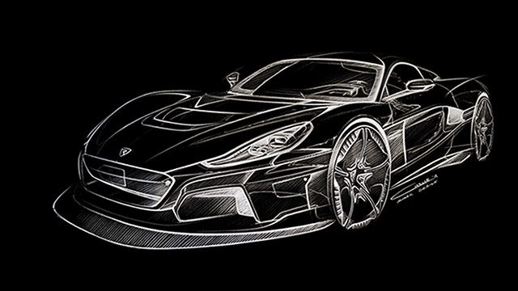
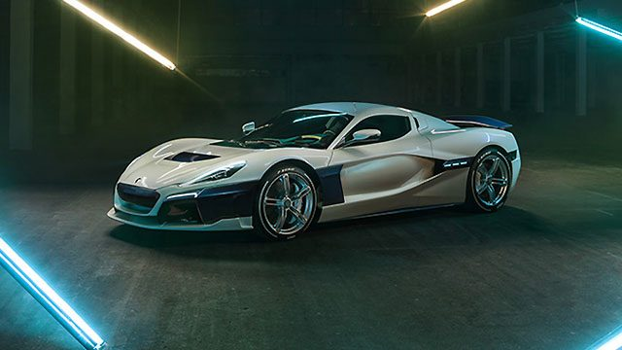

Prototip je prvi primjerak određenoga proizvoda koji se izrađuje u prototipnoj radionici. Na njemu se usklađuju svi djelovi proizvoda I uklanjeju moguće pogreške prije nego se pokrene serijska proizvodnja.

Primjeri grafičkog dizajna:

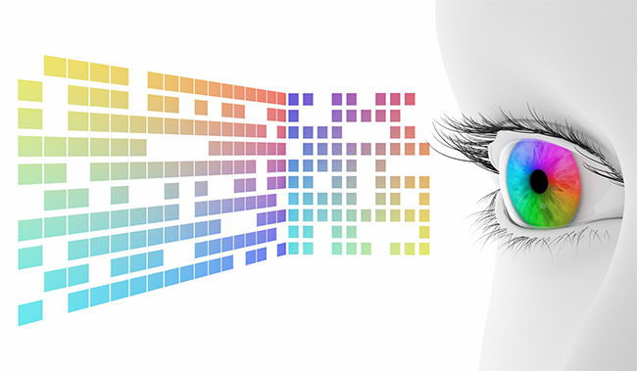

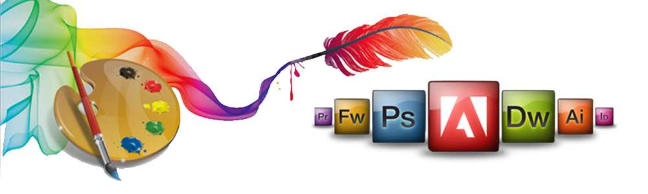

Ključni pojmovi:
Dizajn
Modni dizajn
Dizajneri
Industrijski dizajn
Grafički dizajn
Crtež, prototip

Likovni zadatak:
Osmisli I nacrtaj jedan dizajnerski produkt. Možeš odabrati modni, industrijski ili grafički dizajn. Ako imaš mogućnosti I želje za nadogradnjom vještina, možeš izraditi I prototip ( umanjene veličine).
U crtežu možeš koristiti tehniku po izboru, kao I u prototipu.
(Ovaj zadatak kasni jer sam imala tehničkih poteškoća.)

